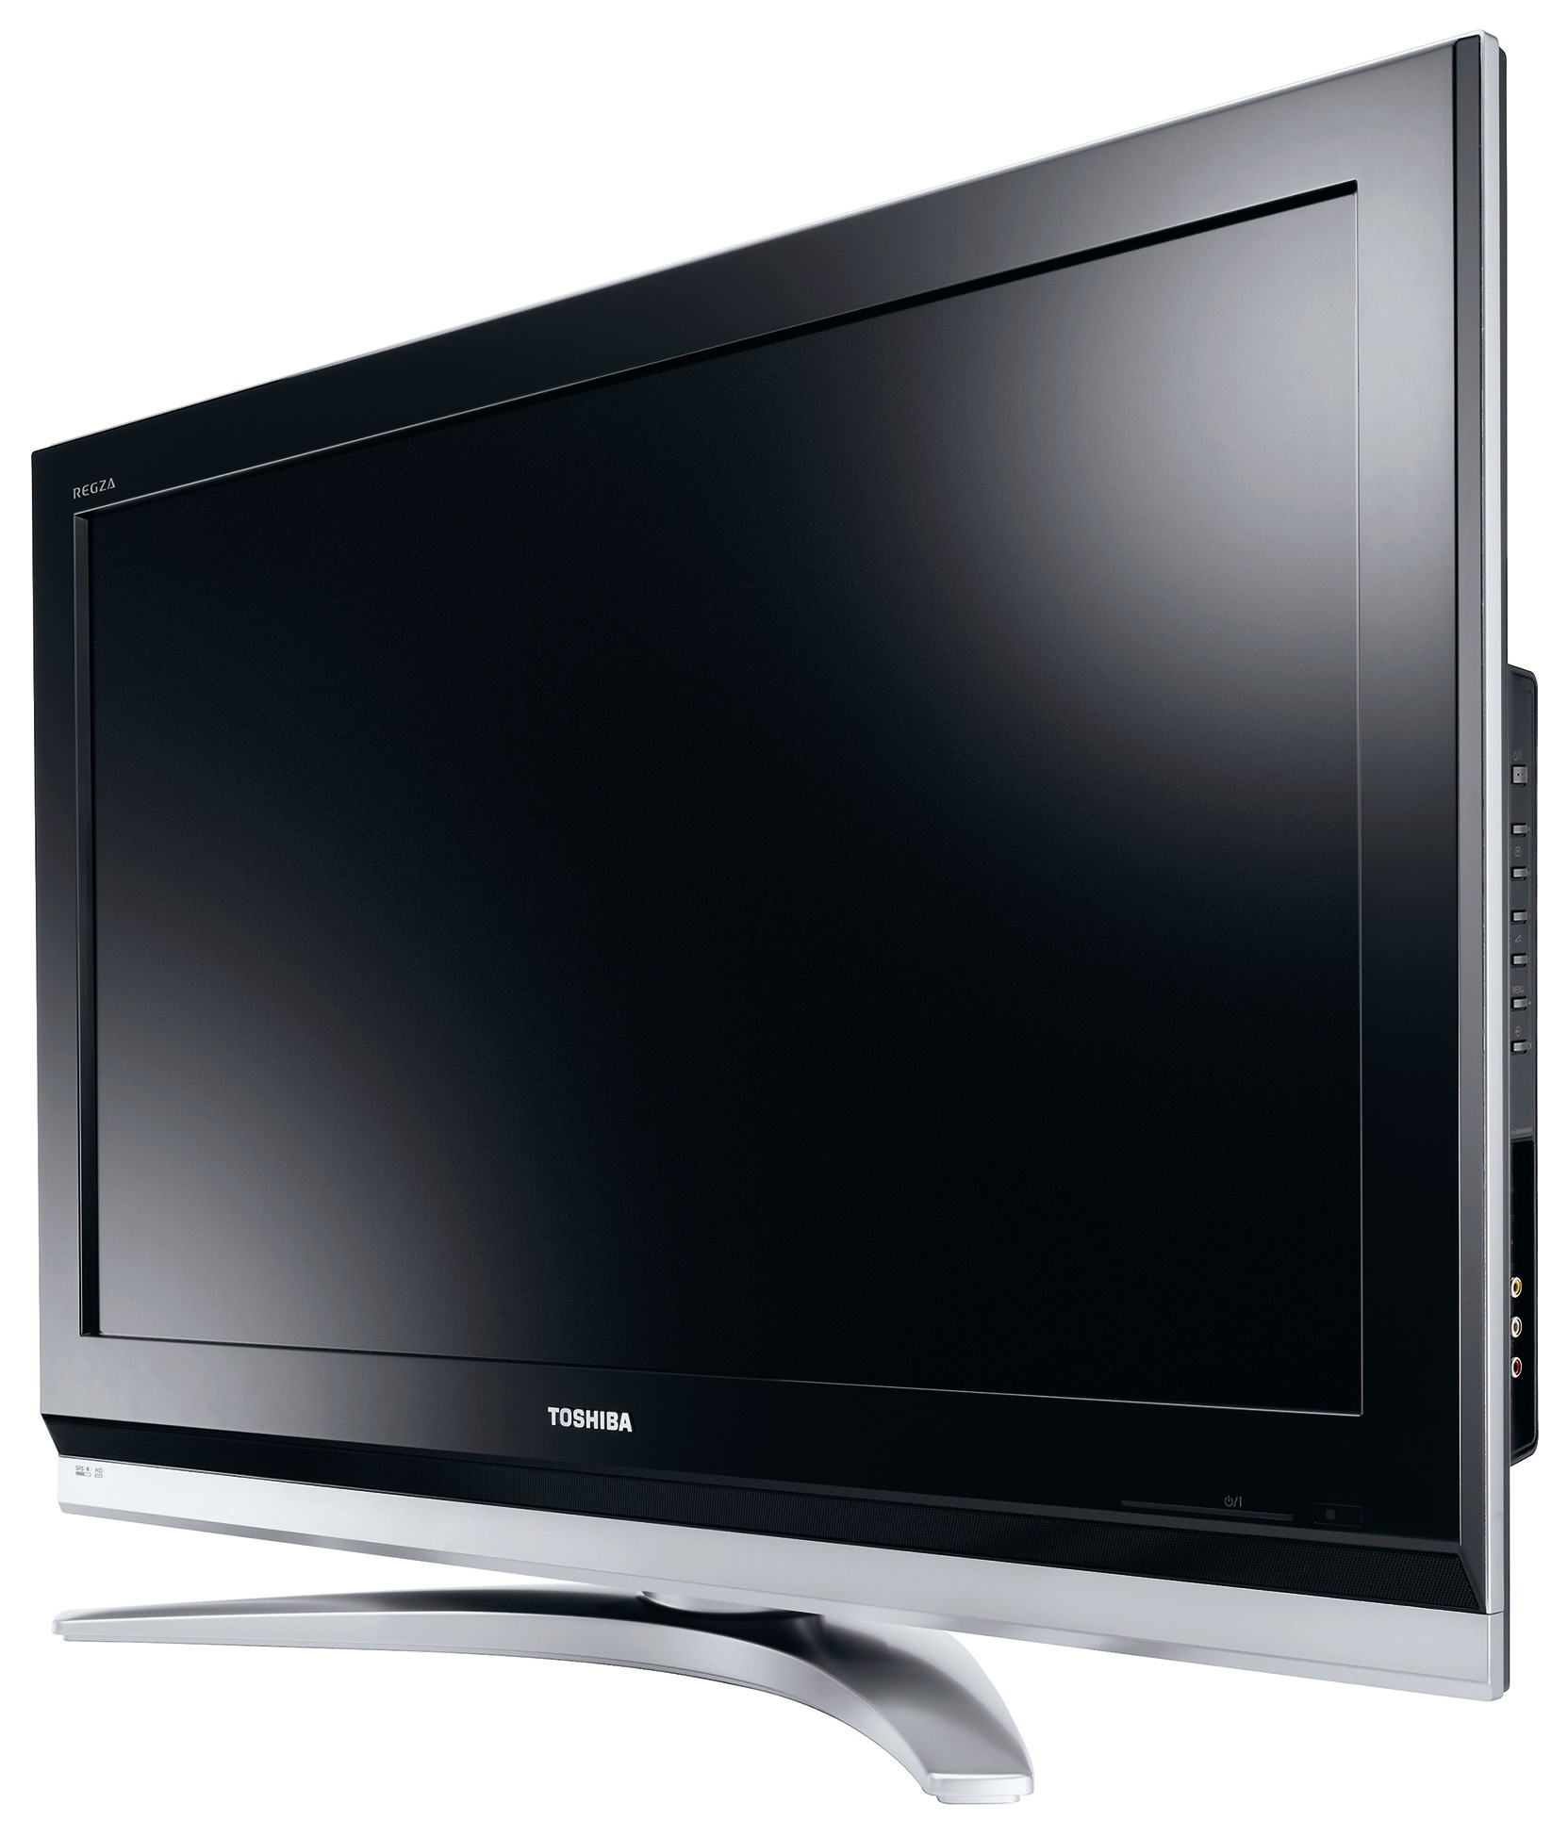
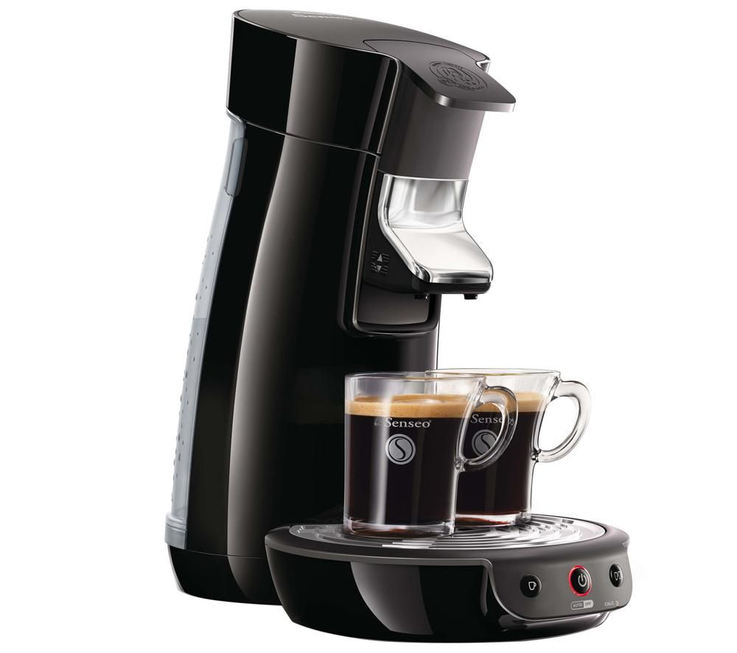
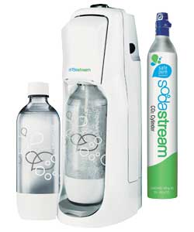
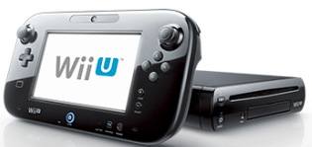
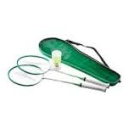
mercredi 2 février
à 17h
LOTO
DE GIONO
Et de nombreux
autres lots!
Images non contractuelles.
TV HD led USB écran plat 123cm - LG
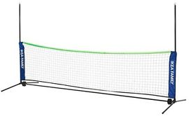
Wii U
Premium Pack
Cafetière
Jeu de badminton
Machine à faire des sodas

